KULTURNÍ POVĚDOMÍ A VYJADŘOVACÍ SCHOPNOSTI - DIGITÁLNÍ A SOCIÁLNÍ TÉMA
Příručka pro vzdělavatele dospělých



Mikroučební zdroje pro opětovné zapojení dospělých studentů s nízkou kvalifikací do vzdělávání a odborné přípravy

Příručka pro vzdělavatele dospělých

Plán výuky
Cílem této krátké příručky je podpořit vás jako zkušeného pedagoga pracujícího s dospělými studenty s nízkou kvalifikací a marginalizovanými studenty s různými potřebami při používání videozdrojů a listů s aktivitami obsažených v sadě mikrovzdělávacích zdrojů k opětovnému zapojení dospělých studentů s nízkou kvalifikací ve vašem centru a ve vaší komunitě. Prostřednictvím této krátké příručky vám poskytneme základní informace o tématu probíraném ve videozdroji a poskytneme vám několik pokynů, které vás podpoří při zavádění a provádění doprovodné aktivity s dospělými studujícími ve vaší skupině. Cílem aktivity, která byla vytvořena jako doprovodný materiál k videozáznamu, je dále rozvíjet jejich porozumění tématu nastíněnému ve videozáznamu. V neposlední řadě vám tato příručka také představí několik otázek pro de-briefing, které můžete použít ve své skupině dospělých účastníků vzdělávání, abyste zhodnotili uživatelskou přívětivost a kvalitu aktivity, kterou jste s nimi absolvovali.

Téma této příručky se vztahuje k videozdroji KULTURNÍ POVĚDOMÍ A VYJADŘOVACÍ SCHOPNOSTI - DIGITÁLNÍ A SOCIÁLNÍ TÉMA.

Úvod k tématu
Kulturní povědomí a vyjadřovací schopnosti v digitální a sociální oblasti jsou v dnešním propojeném a globalizovaném světě klíčovým pojmem. Odkazuje na schopnost porozumět různým kulturám a projevům identity v digitální oblasti, včetně sociálních médií, online komunit a virtuálních prostor, ocenit je a účinně se do nich zapojit. Tato kompetence je pro jednotlivce, podniky a organizace zásadní, aby se dokázali orientovat ve složitostech našeho digitálního věku a podpořili inkluzivní a respektující interakce.
Kulturní povědomí a kompetence k vyjadřování v digitální a sociální oblasti mohou posílit postavení dospělých s nízkou kvalifikací tím, že rozšíří jejich možnosti osobního růstu, sociálního začlenění a ekonomického rozvoje ve stále více propojeném světě.

Úvod k aktivitě
Tato konkrétní úloha je navržena tak, aby simulovala zkušenosti uchazeče o zaměstnání v dynamické oblasti sociálních médií. Účastníkům je předložen hypotetický scénář, v němž se vžijí do role uchazeče o zaměstnání a je jim předložen soubor tří otázek, které obvykle kladou personalisté během pracovních pohovorů v oblasti sociálních médií.
Hlavním cílem tohoto cvičení je podpořit hluboké zapojení do scénáře a získat od účastníků dobře promyšlené odpovědi. Účastníci tak mohou posílit svou schopnost kriticky myslet a efektivně formulovat své myšlenky, když budou čelit reálným pracovním pohovorům v rychlém a konkurenčním prostředí oboru sociálních médií.

Použití tohoto zdroje se skupinou
Chcete-li tento zdroj použít s dospělými studenty ve vaší místní skupině, doporučujeme jim nejprve pustit video zdroj a představit jim téma KULTURNÍ POVĚDOMÍ A VYJADŘOVACÍ SCHOPNOSTI - DIGITÁLNÍ A SOCIÁLNÍ TÉMA. Toto video pomůže učícím se osobám pochopit téma předtím, než začnou s aktivitou (Learner Handout). Jakmile získají obecné znalosti o tématu, budou moci začít s handoutem. Pro tento účel doporučujeme vytisknout jeden handout pro každého žáka k vyplnění. Jediné, co žáci k tomuto zdroji potřebují, je pero k vyplnění handoutu pro žáky a počítač ke zhlédnutí videa. Vyplnění tohoto zdroje zabere celkem jednu hodinu.

Otázky pro de-briefing

● Činilo vám toto zadání velké potíže?

● Která otázka pro vás byla nejjednodušší?
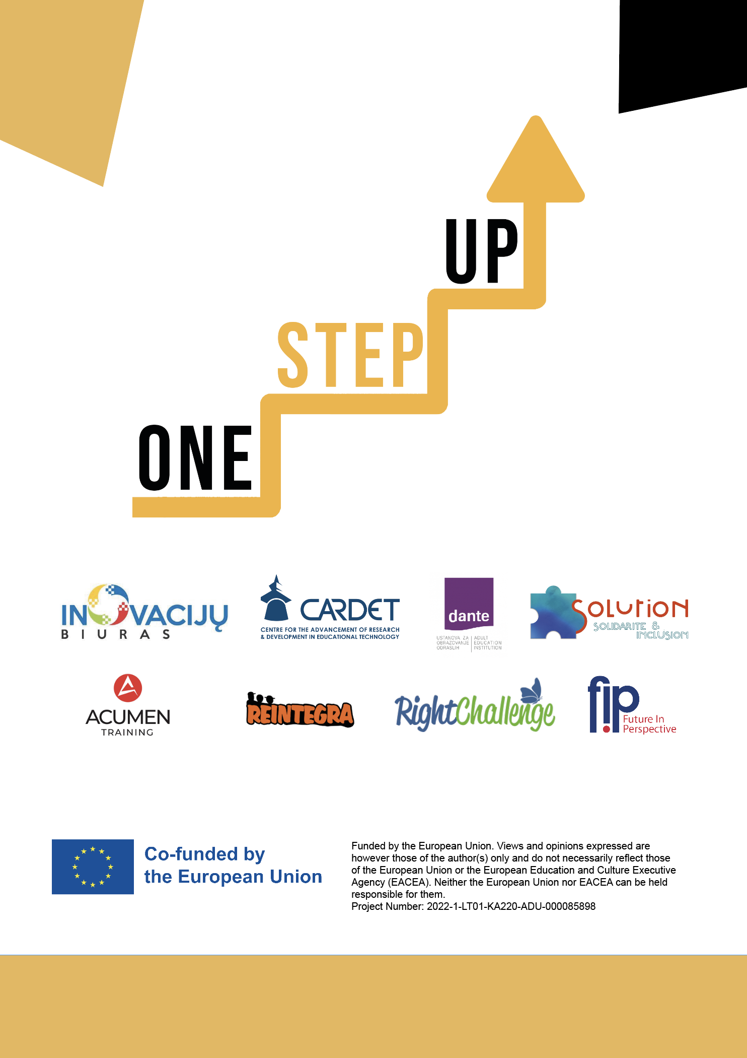
● Přemýšleli jste někdy sami o práci v sociálních médiích?

